ГОСУДАРСТВЕННОЕ ОБРАЗОВАТЕЛЬНОЕ УЧРЕЖДЕНИЕ ВЫСШЕГО ПРОФЕССИОНАЛЬНОГО ОБРАЗОВАНИЯ

ДОНЕЦКИЙ НАЦИОНАЛЬНЫЙ ТЕХНИЧЕСКИЙ УНИВЕРСИТЕТ

Отчет по лабораторной работе №1

по курсу «Профессиональный практикум программной инженерии»

на тему «Изучение базовых принципов работы с Git»

Выполнил:

Ст. гр. ПИ-17б

Пишванов Н.С.

Донецк 2021

Цель лабораторной работы: познакомиться с основами использования системы контроля версий Git.

Были добавлены и модифицированы файлы

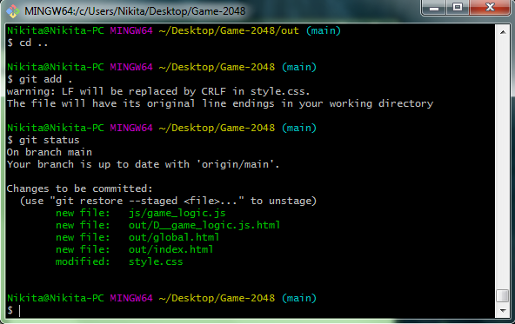

Создание коммита

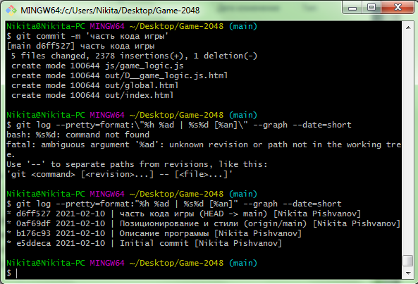

История коммитов

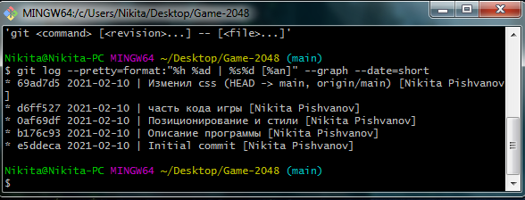

Команда выводит изменения в файлах

